- Objetivo
Orientar a emissão de solicitação de compra no sistema Protheus
- Campo de Aplicação
Comercial
- Documentos complementares/ Referências
N/A
- Indicadores de Desempenho
N/A
- Descrição do POP
Passo 01: No sistema Protheus, ambiente 02, clicar em Solic.de Compras.
Passo 02: Clicar em incluir, localizado no canto esquerdo da tela.
Passo 03: Na tela que se abre, preenche os campos obrigatórios como Unid. Requis. (setor que está solicitando a compra), Cód.Comprador e os itens a serem comprados, com código do produto, quantidade, observação e centro de custo.
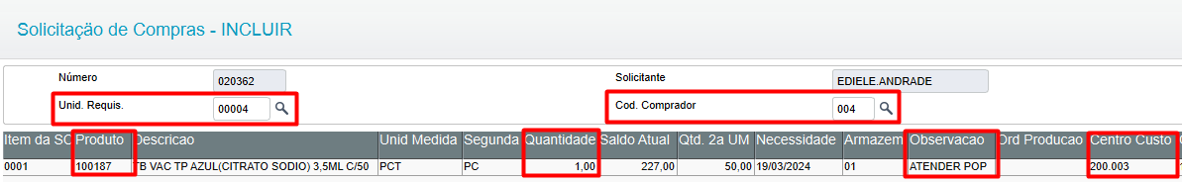
Passo 04: após o preenchimento de todos os campos obrigatórios, clique em salvar, localizado no canto superior direito da tela.
Passo 05: ao salvar a solicitação de compras, será gerado um código de 6 dígitos, que deve ser passado para o gestor aprovar. O gestor realizará a aprovação, clicando em outras opções e em seguida em aprovar.
Passo 06: realizada a aprovação, chegara no email o workflow da aprovação da solicitação de compras, isso deve reforçar com o setor de compras que o mesmo recebeu a solicitação para iniciar o pedido de compra.
(Acompanhamento via workflow não é utilizado, sempre enviamos o número da SC aprovada para o compras)
Passo 07: o setor de comprar realizará o pedido de compras, conforme as especificações da solicitação de compras, após isso chegará para o solicitante e gestor outro e-mail de workflow, com o número do pedido de compra gerado a partir da SC.
Passo 08: O setor de compras informa o número do pedido de compras para o gestor aprovar o pedido, abrindo a aba de liberação.
Passo 09: realizada a aprovação, acompanhar o pedido junto ao setor de compras e aos fornecedores, do momento do faturamento até que chegue na empresa.

Aprovado por:
_____________________________
Sheila Gomes Bezerra
REVISOR
_____________________________
Ediele Andrade
ELABORADOR

_____________________________
Frankimar da Silva Alves
APROVADOR

